Prefabrykacja rozdzielnic elektrycznych - kompleksowy plan
Oferujemy usługi w zakresie <strong>prefabrykacji rozdzielnic elektrycznych</strong>. Każdą realizacje traktujemy indywidualnie. Oferujemy stworzenie planu od A do Z, co oznacza że projekt realizujemy zarówno od strony formalnej przygotowując projekt oraz dokumenty prawne, a także technicznej.

Prefabrykacja rozdzielnic elektrycznych - jak przebiega realizacja?

W zależności od potrzeb klienta możemy przygotować cały projekt prefabrykacja rozdzielnic elektrycznych, wraz z dokumentacją, realizacją techniczną i uruchomieniem. Jednak jesteśmy elastyczni i także wykonujemy pracę w poszczególnych etapach. Oprócz rozdzielnic elektrycznych oferujemy realizacje w zakresie szaf sterowniczych oraz paneli operatorskich dla linii i poszczególnych maszyn.

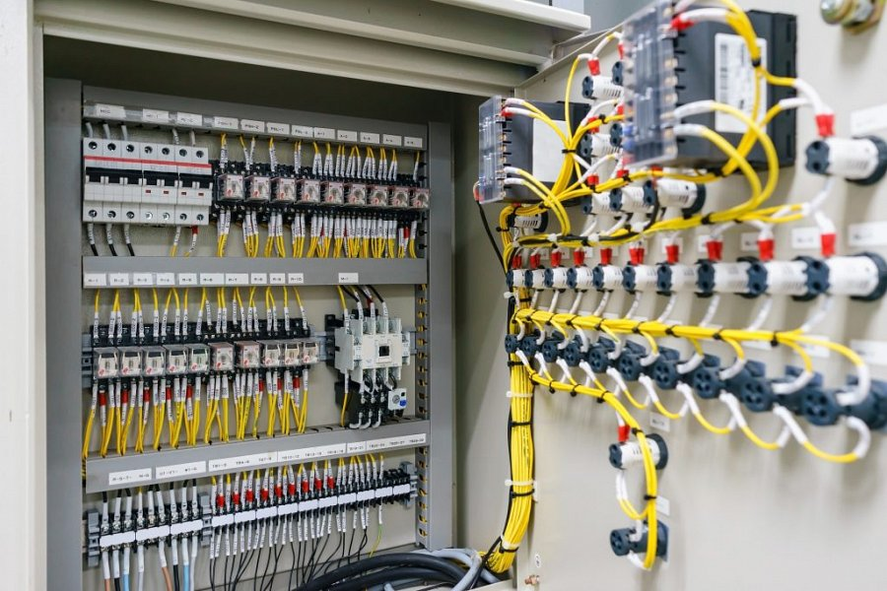
Prefabrykacja rozdzielnic elektrycznych - wysoka jakość i niska cena
To nie są puste słowa! W jaki sposób jesteśmy w stanie to zaoferować? Nasza firma działa na rynku przez wiele lat, w ciągu których udało nam się nawiązać współpracę z wieloma hurtownikami w całej Polsce. Dzięki temu mamy dostęp do materiałów w konkurencyjnych cenach, a jednocześnie dobrej jakości. Stosujemy komponenty firm z najwyższej półki: Rittal, Schneider Electric, ABB, Siemens, Eaton, Wago. Wykonujemy także prefabrykacja rozdzielnic elektrycznych dla dedykowanych komponentów, w zależności od potrzeb klienta.

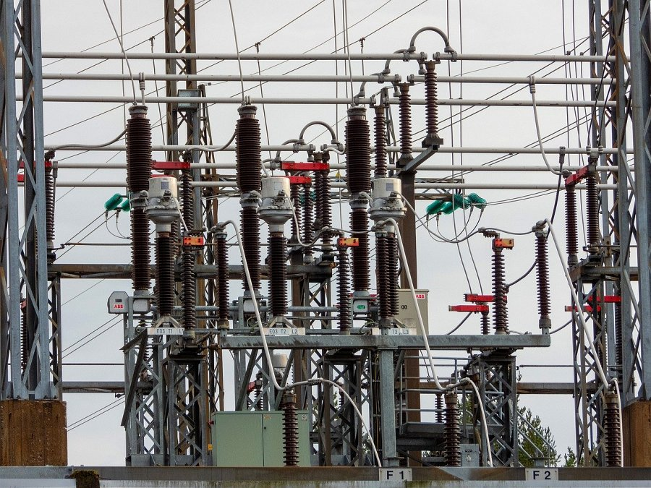
Kilka słów o firmie Salwis
Jesteśmy już na rynku od wielu lat. Jesteśmy doświadczoną organizacją w dziedzinie elektryki. Zapraszamy do zapoznania się z ofertą, gdzie opisana jest prefabrykacja rozdzielnic elektrycznych oraz inne usługi firmy.

